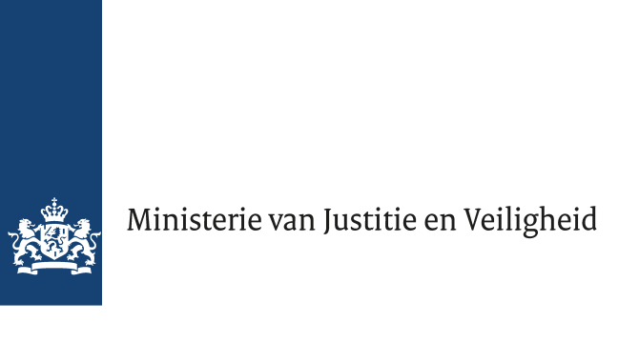

> Retouradres Turfmarkt 147 2500 EH Den Haag

Aan de Voorzitter van de Tweede Kamer   
der Staten-Generaal   
Postbus 20018

2500 EA DEN HAAG

Datum 15 april 2025

Betreft Antwoorden Kamervragen over onderzoek naar de vereisten voor de representativiteit van belangenorganisaties

**Directoraat generaal Rechtspleging en Rechtshandhaving** Directie rechtsbestel Afdeling Rechtspraak en geschiloplossing

Turfmarkt 147 2500 EH Den Haag Nederland

[www.rijksoverheid.nl/jenv](http://www.rijksoverheid.nl/jenv)

**Onze referentie**

6286935

**Uw referentie** 2025Z04028

In antwoord op uw brief van 6 maart 2025, nr. 2025Z04028 deel ik u mede dat de vragen van het Kamerlid Smitskam (PVV) aan de Staatssecretaris Rechtsbescherming over de afspraak uit het hoofdlijnenakkoord: ‘Er wordt onderzocht of en hoe nadere vereisten gesteld kunnen worden aan de representativiteit van belangenorganisaties met een ideëel doel op grond van art. 3.305a Burgerlijk Wetboek’, worden beantwoord zoals aangegeven in de

bijlage bij deze brief.

De Staatssecretaris Rechtsbescherming,

T.H.D. Struycken

**Antwoorden van de Staatssecretaris Rechtsbescherming op de vragen van het lid Smitskam (PVV) aan de Staatssecretaris Rechtsbescherming over de afspraak uit het hoofdlijnenakkoord: ‘Er wordt onderzocht of en hoe nadere vereisten gesteld kunnen worden aan de representativiteit van belangenorganisaties met een ideëel doel op grond van art. 3.305a Burgerlijk Wetboek’**

**(ingezonden op 6 maart 2025, 2025Z04028)**

**Vraag 1**

**Welke concrete stappen heeft u sinds juli 2024 ondernomen om invulling te geven aan de afspraak in het hoofdlijnenakkoord over het onderzoek naar nadere vereisten aan de representativiteit van belangenorganisaties met een ideëel doel onder artikel 3:305a van het Burgerlijk Wetboek?**

**Antwoord op vraag 1**

Momenteel loopt de evaluatie van de Wet afwikkeling massaschade in collectieve actie (WAMCA). Deze evaluatie is na de zomer van 2024 gestart. In de wetsevaluatie worden onder andere de eisen die worden gesteld aan de representativiteit van belangenorganisaties met een ideëel doel onderzocht. Als onderdeel van de wetsevaluatie wordt een rechtsvergelijkend onderzoek gedaan naar de toegang tot de rechter voor belangenorganisaties in algemeenbelangacties tegen de overheid. De focus ligt hierbij op de eisen die de ons omringende landen stellen aan de representativiteit en ontvankelijkheid van belangenorganisaties met een ideëel doel. Het Utrecht Centre for Accountability and Liability Law (UCALL) van de Universiteit Utrecht, de Radboud Universiteit en de Erasmus Universiteit Rotterdam voeren het onderzoek uit.

**Vraag 2**

**Is er reeds een onderzoeksopzet of -planning vastgesteld voor dit vraagstuk en, zo ja, kunt u deze met de Kamer delen? Zo nee, waarom niet?**

**Antwoord op vraag 2**

De onderzoeksopzet maakt deel uit van het onderzoek. Het rechtsvergelijkend onderdeel wordt volgens de huidige planning eind april 2025 opgeleverd. Ik kan u de onderzoeksopzet daarom nu niet toesturen. Het evaluatieonderzoek volgt naar verwachting in de zomer van 2025. Elk van de onderzoeken wordt binnen zes weken na zijn oplevering openbaar gemaakt.

**Vraag 3**

**Hoe verhoudt het genoemde onderzoek zich tot de geplande evaluatie van de Wet afwikkeling massaschade in collectieve actie in 2025 en bestaat het risico dat deze evaluatie de voortgang van het onderzoek en het nakomen van de gemaakte afspraak vertraagt? Zo ja, hoe gaat u dit voorkomen?**

**Antwoord op vraag 3**

Het rechtsvergelijkend onderzoek naar algemeenbelangacties vormt onderdeel van de evaluatie. Met het oog op het voortvarend uitvoeren van de afspraak uit het

**Directoraat generaal Rechtspleging en Rechtshandhaving** Directie rechtsbestel Afdeling Rechtspraak en geschiloplossing

**Datum**15 april 2025

**Onze referentie**

6286935

regeerprogramma en de moties van de leden Van Dijk c.s.[1] en Stoffer c.s.[2] is in de planning voorrang gegeven aan het rechtsvergelijkend onderzoek.

**Vraag 4**

**Kunt u een tussentijdse update geven over de bevindingen of knelpunten die tot nu toe zijn geïdentificeerd met betrekking tot de representativiteit van ideële belangenorganisaties?**

**Antwoord op vraag 4**

Nee, het evaluatieonderzoek is nog gaande.

**Vraag 5**

**Gezien het toenemende aantal rechtszaken dat belangenorganisaties tegen de Nederlandse staat voeren en de signalen van mogelijk misbruik daarvan, bent u bereid het onderzoek naar strengere eisen voor representativiteit te versnellen en de Kamer vóór september 2025 een tussentijds resultaat voor te leggen?**

**Antwoord op vraag 5**

Het rechtsvergelijkend onderdeel zal volgens de planning eind april worden opgeleverd en het evaluatieonderzoek in de zomer van 2025. Het onderzoek wordt uiterlijk zes weken na oplevering openbaar. Ik verwacht dus te kunnen voldoen aan het verzoek om het onderzoek vóór september 2025 aan uw Kamer voor te leggen. Overigens zijn er uit het Centraal register voor collectieve vorderingen[3] geen aanwijzingen te halen dat het aantal collectieve acties bij de burgerlijke rechter ex artikel 3:305a BW tegen de Staat sinds 2020 toeneemt. Ook zijn uit gesprekken die met deskundigen over de WAMCA zijn gevoerd, tot nu toe geen signalen gekomen dat sprake is van mogelijk misbruik van deze procedures.**Directoraat generaal Rechtspleging en Rechtshandhaving** Directie rechtsbestel Afdeling Rechtspraak en geschiloplossing

**Datum**

15 april 2025

**Onze referentie**6286935

1. Kamerstukken II 2023-2024, 36 169, nr. 41.
2. Kamerstukken II 2022-2023, 36 169, nr. 37.
3. https://www.rechtspraak.nl/Registers/centraal-register-voor-collectieve-vorderingen